【特色训练】教科版八年级下册能力培优《12.1机械能》（含详细精解）

1. 下列关于能量的说法中正确的是（ ）
A．做功的物体具有能量，不做功的物体没有能量
B．做功多的物体能量就多，做功少的物体能量就少
C．能够做功的物体具有能量，但不一定就做功
D．能量多的物体所做的功一定就多
2. （2013北京清华附中模拟）如图所示，体育运动中投掷的链球、铅球、铁饼和标枪都是把物体斜向上抛出的运动。不计空气阻力，这些物体从被抛出到落地的过程中（ ）
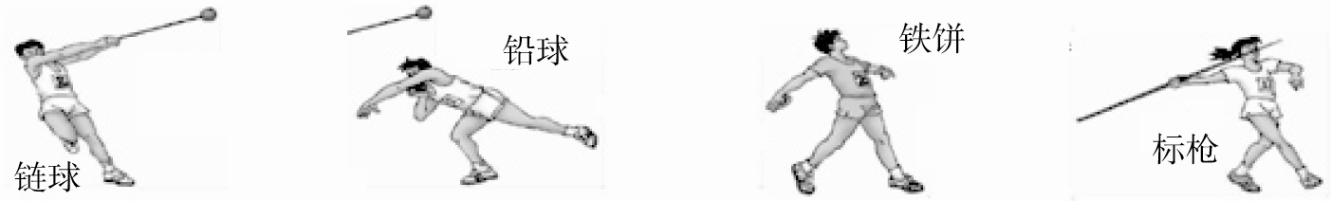
A．物体的动能一直增大，重力势能一直减小
B．物体的动能一直减小，重力势能一直增大
C．物体的动能先减小后增大，重力势能先增大后减小
D．物体的动能先增大后减小，重力势能先减小后增大
3. ﹙教材拓展﹚“强弩之末势不能穿鲁缟者也”，说明物体的动能大小与它的 有关。唐诗中有“黄河远上白云间”的诗句，从物理学的角度来看，形象地表明了黄河水存储着大量的 能。
4. 取两只组成材料、大小均相同的皮球，将两球的表面涂黑，使其从同一高度处自由落下，在纸上留下如图所示的黑斑。根据黑斑的大小可以判定： 球充气不足， 球落地后能反弹的高度较大；弹性形变大的物体弹性势能 （选填“肯定大”“不一定大”或“肯定小”）。
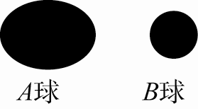
5. （拓展创新）2012年5月27日，“长征三号乙”运载火箭一级残骸落到湖南绥宁县砸坏了民宅。这引起了某校科技小组的关注：竖直下落的物体与地面碰撞时对地面的作用力大小与哪些因素有关呢？某同学猜想与物体的质量、开始下落时离地面的高度有关。
（1）你猜想还与 有关。
（2）该同学为验证他的猜想，设计了如下实验方案：在水平地面上平铺一些报纸：将涂满红色颜料的同一篮球从不同高度由静止释放，篮球会在报纸上留下大小不同的圆形红色印迹；通过比较印迹的大小即可比较篮球对地面作用力的大小。该方案所用到的实验方法有 。
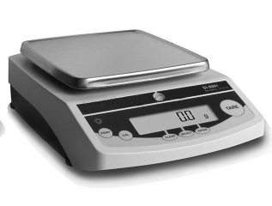
（3）另一同学将留有红色印迹的报纸放在如图所示的电子测力计上，再将篮球放在印迹中央，用力下压篮球，当篮球恰好将 覆盖时，此时测力计示数即为篮球留下该印迹时对地面作用力的大小。

参考答案
1. 【思维点睛】一个物体能够做功，就说它具有能量，能够做的功越多，具有的能量就越大；具有能量的物体不一定做功，例如在桌面上静止的粉笔盒，尽管没有对任何物体做功，但它具有重力势能。
C 【解析】做功的物体具有能量，不做功的物体不一定不具有能量，高山上的石头静止，不做功但具有重力势能，A选项说法错误；能够做功说明具有能量，具有的能量多不一定都做功，B选项说法错误；能够做功的物体具有能量，但具有能量不一定做功，C选项说法正确；能量多的物体做功不一定多，有能量不一定用来做功，D选项说法错误。故选C。
2. C 【解析】把物体斜向上抛出时，物体出手的瞬间速度最大，动能最大，物体在上升的过程中，动能逐渐转变为重力势能，而从最高点到落地的过程中，重力势能又逐渐转变为动能，故整个过程中，势能先增大后减小，动能先减小后增大，故选C。
3. 速度 重力势 【解析】“强弩之末势不能穿鲁缟者也”，强弩到最后速度比较慢，动能小，不能穿鲁缟，说明物体的动能大小与它的速度有关； “黄河远上白云间”，从物理学的角度来看，水有高度，具有重力势能，形象地表明了黄河水存储着大量的重力势能。
4. A B 不一定大 【解析】 A球在地面上留下的黑斑较大，说明它的充气不足；B球在地面上留下的黑斑较小，说明它的充气较足，因此反弹的高度也就较大；A球的弹性形变比B球大，但是球弹起的高度比B球小，因此弹性形变大的物体弹性势能不一定大。
5. 【思维点睛】（1）结合已有的知识基础，我们猜想竖直下落的物体与地面碰撞时对地面的作用力大小与物体落地时的速度（填“物体的形状”、“物体及地面硬度”、“物体与地面作用时间”、“是否反弹”、“反弹速度大小”）等因素有关。（2）在该实验中，我们选用同一篮球，其目的是为了控制其质量相等，故能判断该操作的目的和方法；同时由于篮球与地面间作用力的大小不好比较，于是我们通过比较印迹的大小即可比较篮球对地面作用力的大小，故能判断这里用到的研究方法。（3）由于篮球下落时与地面间有作用力，所以才使得篮球上出现红色的印迹，故想判断该力的大小，即只需将篮球放在印迹中央，用力下压篮球，当篮球恰好将印迹覆盖时，即表明测力计示数即为篮球留下该印迹时对地面作用力的大小。
（1）物体落地时的速度（填“物体的形状”、“物体及地面硬度”、“物体与地面作用时间”、“是否反弹”、“反弹速度大小”等其他合理猜想均可） （2）控制变量法和转换法
（3）印迹
【解析】（1）据已有的生活经验可知，竖直下落的物体与地面碰撞时对地面的作用力大小与地面碰撞时对地面的作用力大小与物体落地时的速度（填“物体的形状”、“物体及地面硬度”、“物体与地面作用时间”、“是否反弹”、“反弹速度大小”）等因素有关。（2）在该实验中，我们选用同一篮球，其目的是为了控制其质量相等，故能判断该操作中用到了控制变量的方法；同时由于篮球与地面间作用力的大小不好比较，于是我们通过比较印迹的大小即可比较篮球对地面作用力的大小，故能判断这里用到了转换的方法。（3）由于篮球下落时与地面间有作用力，所以才使得篮球上出现红色的印迹，故想判断该力的大小，即只需将篮球放在印迹中央，用力下压篮球，当篮球恰好将印迹覆盖时，即表明测力计示数即为篮球留下该印迹时对地面作用力的大小。

